一、机型的选择
我国市场上流行的有如下几家PLC产品：
1．施耐德公司，包括早期天津仪表厂引进莫迪康公司的产品，目前有Quantum、Premium、Momentum等产品；
2．罗克韦尔公司（包括AB公司）PLC产品，目前有SLC、MicroLogix、ControlLogix等产品；
3．西门子公司的产品，目前有SIMATICS7-400/300/200系列产品；
4．GE公司的产品；
5．日本欧姆龙、三菱、富士、松下等公司产品，其中使用较多的是三菱公司F1、F2、FX2等系列产品。
PLC机型选择的基本原则是：在功能满足要求的前提下，选择最可靠、维护使用最方便以及性能价格比最优的机型。通常做法是，在工艺过程比较固定、环境条件较好的场合，建议选用整体式结构的PLC；其他情况则最好选用模块式结构的PLC；对于开关量控制以及以开关量控制为主、带少量模拟量控制的工程项目中，一般其控制速度无须考虑，因此，选用带A/D转换、D/A转换、加减运算、数据传送功能的低档机就能满足要求；而在控制比较复杂，控制功能要求比较高的工程项目中（如要实现PID运算、闭环控制、通信联网等），可视控制规模及复杂程度来选用中档或高档机（其中高档机主要用于大规模过程控制、全PLC的分布式控制系统以及整个工厂的自动化等）。根据不同的应用对象，表1列出了PLC的几种功能选择。 PLC资料网
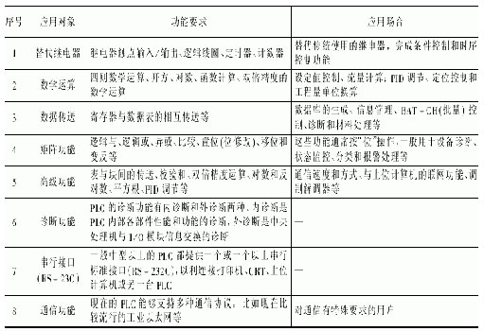
表1PLC的功能及应用场合
应该注意的是，同一企业应尽量做到机型统一。这样，同一机型的PLC模块可互为备用，便于备品备件的采购和管理；同时，其统一的功能及编程方法也有利于技术力量的培训、技术水平的提高和功能的开发；此外，由于其外部设备通用，资源可以共享，因此，配以上位计算机后即可把控制各独立系统的多台PLC联成一个DCS系统，这样便于相互通信，集中管理。
二、I/O的选择
PLC在20世纪90年代已经形成微、小、中、大、巨型多种PLC。按I/O点数分，可分为微型PLC（32I/O）、小型PLC（256I/O）、中型PLC（1024I/O）、大型PLC（4.69I/O）、巨型PLC（8195I/O）五种。
PLC与工业生产过程的联系是通过I/O接口模块来实现的。PLC有许多I/O接口模块，包括开关量输入模块、开关量输出模块、模拟量输入模块、模拟量输出模块以及其他一些特殊模块，使用时应根据它们的特点进行选择。
（一）确定I/O点数
根据控制系统的要求确定所需要的I/O点数时，应再增加10%～20%的备用量，以便随时增加控制功能。对于一个控制对象，由于采用的控制方法不同或编程水平不同，I/O点数也应有所不同。表2列出了典型传动设备及常用电气元件所需的开关量的I/O点数。 PLC资料网
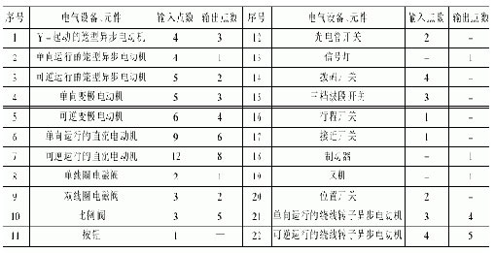
表2典型传动设备及常用电气元件所需的开关量的I/O点数
（二）开关量I/O
开关量I/O接口可从传感器和开关（如按钮、限位开关等）及控制设备（如指示灯、报警器、电动机起动器等）接收信号。典型的交流输入/输出信号为24～240V，直流输入/输出信号为5～240V。尽管输入电路因制造厂家不同而不同，但有些特性是相同的，如用于消除错误信号的抖动电路等。此外，大多数输入电路在高压电源输入和接口电路的控制逻辑部分之间都设有可选的隔离电路。在评估离散输出时，应考虑熔丝、瞬时浪涌保护和电源与逻辑电路间的隔离电路。熔丝电路也许在开始时花费较多，但可能比在外部安装熔丝耗资要少。
（三）模拟量I/O
模拟量输入/输出接口一般用来感知传感器产生的信号。这些接口可用于测量流量、温度和压力，并可用于控制电压或电流输出设备。这些接口的典型量程为-10～+10V、0～+11V、4～20mA或10～50mA。一些制造厂家在PLC上设计有特殊模拟接口，因而可接收低电平信号，如RTD、热电偶等。一般来说，这类接口模块可用于接收同一模块上不同类型的热电偶或RTD混合信号。
PLC资料网
（四）特殊功能I/O
在选择一台PLC时，用户可能会面临一些特殊类型且不能用标准I/O实现的I/O限定（如定位、快速输入、频率等）。此时用户应当考虑供销厂商是否提供有特殊的有助于最大限度减小控制作用的模块。有些特殊接口模块自身能处理一部分现场数据，从而使CPU从繁重的任务处理中解脱出来。
（五）智能式I/O
当前，PLC的生产厂家相继推出了一些智能式的I/O模块。一般智能式I/O模块本身带有处理器，可对输入或输出信号作预先规定的处理，并将处理结果送入CPU或直接输出，这样可提高PLC的处理速度并节省存储器的容量。
综上，表3归纳了选择I/O模块的一般规则。
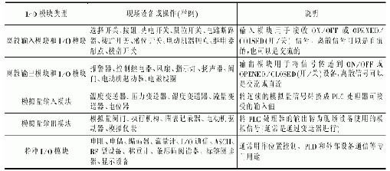
表3选择PLC的I/O接口模块的一般规则
三、存储器类型及容量选择
PLC系统所用的存储器基本上由PROM、EPROM及RAM三种类型组成，存储容量则随机器的大小变化，一般小型机的最大存储能力低于6kB，中型机的最大存储能力可达64kB，大型机的最大存储能力可上兆字节。使用时可以根据程序及数据的存储需要来选用合适的机型，必要时也可专门进行存储器的扩充设计。 PLC资料网

